**Cara Menjalankan Project EduMate Laravel**

1. Untuk menggunakan Laravel, langkah pertama yang harus dilakukan yaitu mendownload installer untuk Composer melalui link berikut:

[**Composer (getcomposer.org)**](https://getcomposer.org/download/)

1. 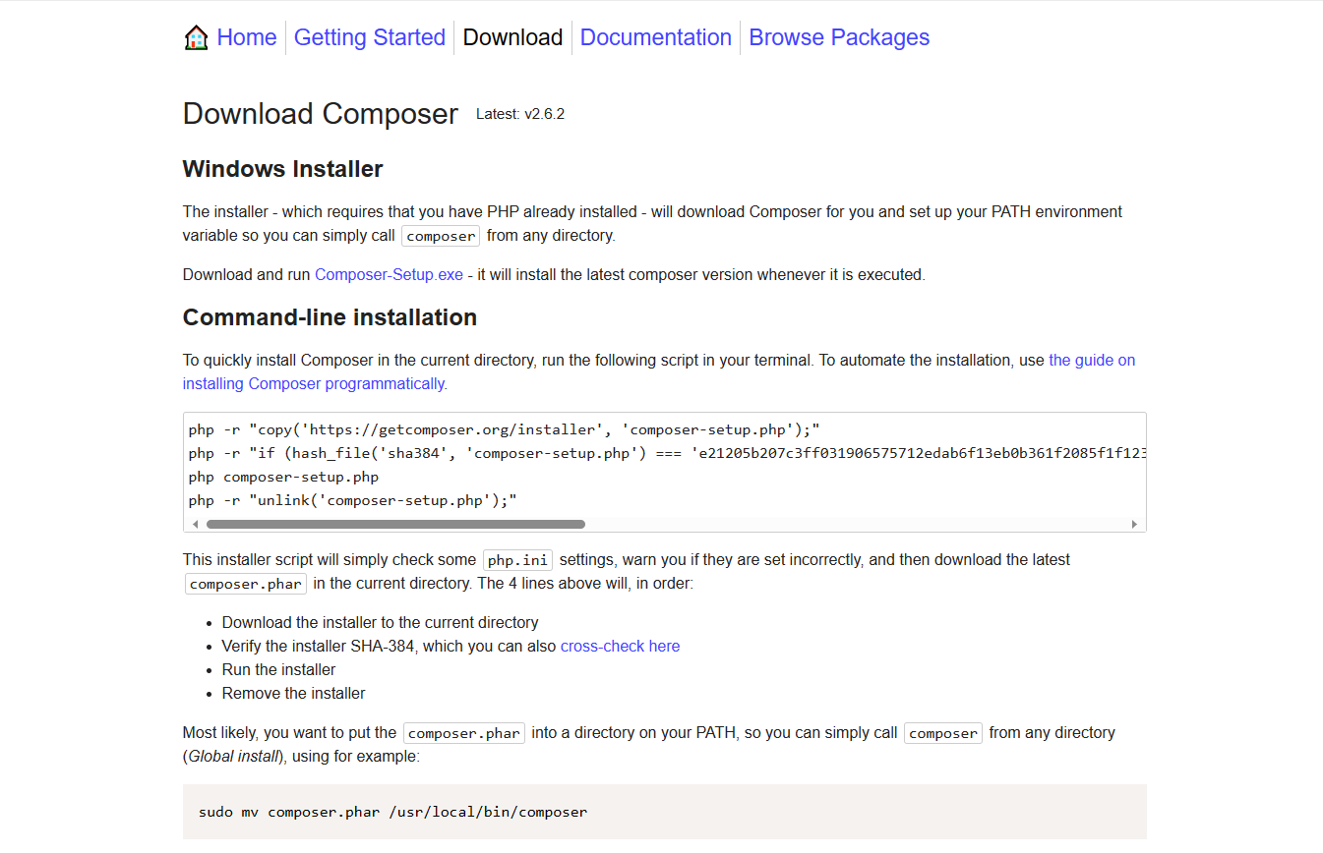Klik  [**Composer-Setup.exe**](https://getcomposer.org/Composer-Setup.exe) yang ada pada kotak merah.
2. Lalu run aplikasi .exe yang sudah didownload. Setelah itu akan muncul peringatan **Run As Administrator**, selanjutnya klik **Yes.**
3. Selanjutkan klik **Next** pada halaman **Installation Options.**

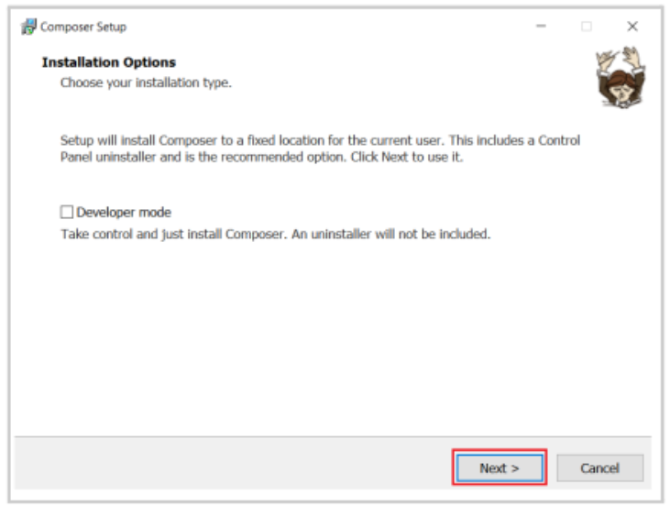

1. 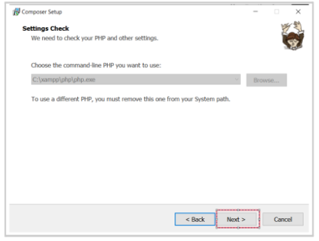Pastikan sudah mendownload **XAMPP.** Jika sudah mendownload, maka command-line PHP akan otomatis menggunakan path XAMPP, lalu klik **Next.**
2. Pada halaman selanjutnya, dapat langsung klik **Next.**

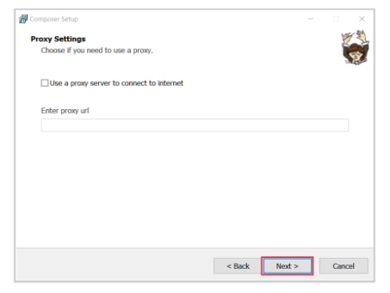

1. Setelelah itu klik **Install** agar proses installing berjalan

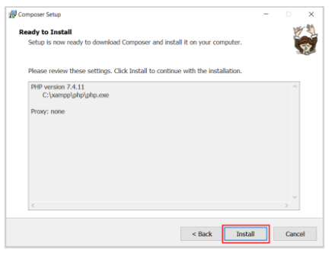

1. Jika proses instalasi telah selesai, klik **Next** lalu **Finish.**
2. Untuk memastikan composer berhasil diinstall, dapat dicek dengan menggunakan cmd lalu ketik **composer**. Jika tampilan cmd sudah seperti gambar dibawah ini, maka composer berhasil diinstall.

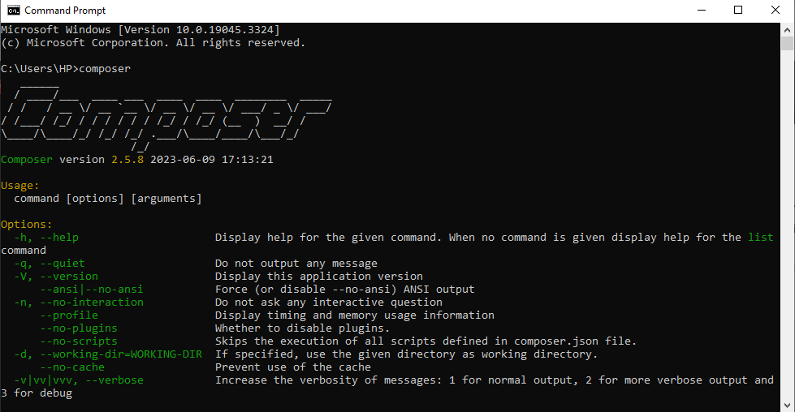

1. Langkah selanjutnya adalah mengisntall Laravel via composer. Untuk menginstall Laravel versi 9.0, maka hal pertama yang dilakukan adalah buka command prompt lalu pastikan command prompt sudah masuk ke dalam directory htdocs dari XAMPP.

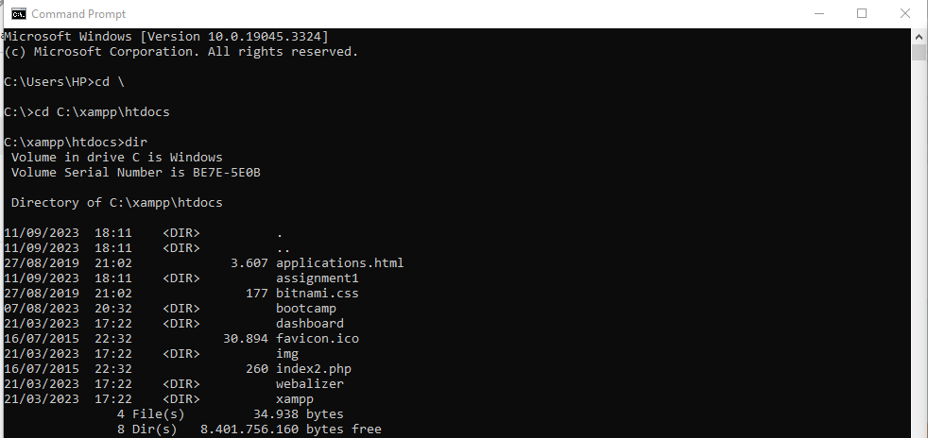

1. Setelah berhasil masuk ke directory htdocs XAMPP, Laravel versi 9.0 dapat langsung diinstall via composer dengan menggunakan create-project command:

composer create-project laravel/laravel:^9.0 example-app

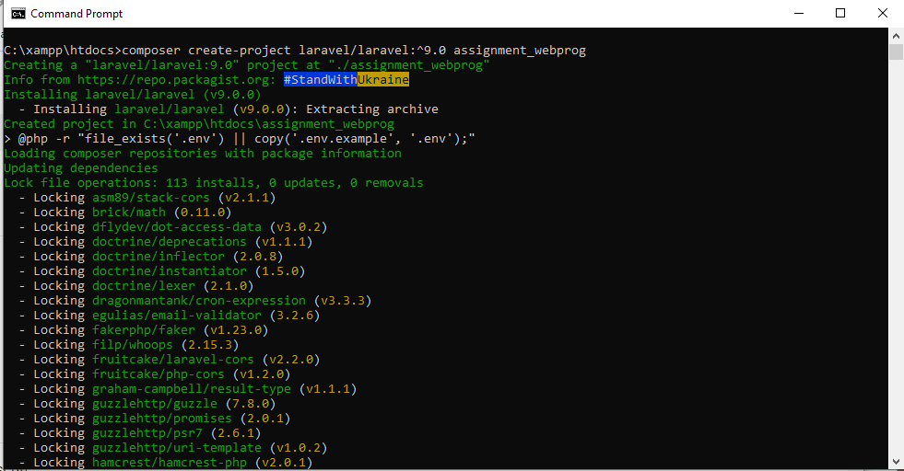

Note: untuk example-app dapat diganti dengan nama file yang diinginkan

Untuk memastikan bahwa Laravel telah berhasil diinstall, terdapat message “**Application key set successfully**” dan directory cmd akan kebali ke htdocs xampp

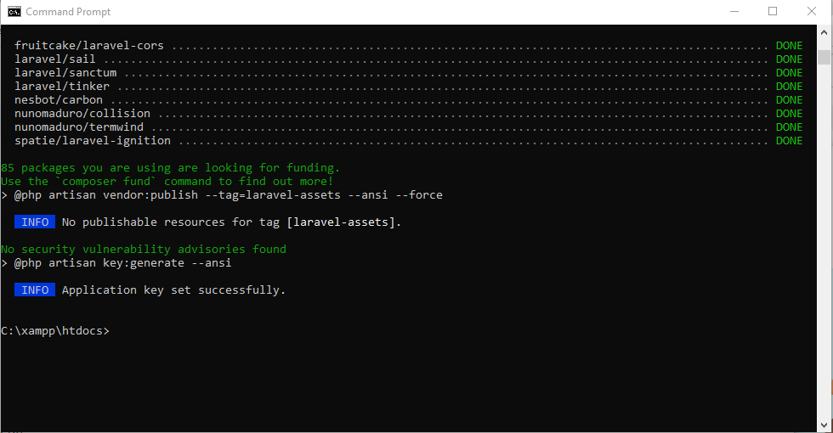

1. Setelah project berhasil dibuat, selanjutnya adalah memulai Laravel menggunakan Laravel Artisan CLI serve Command

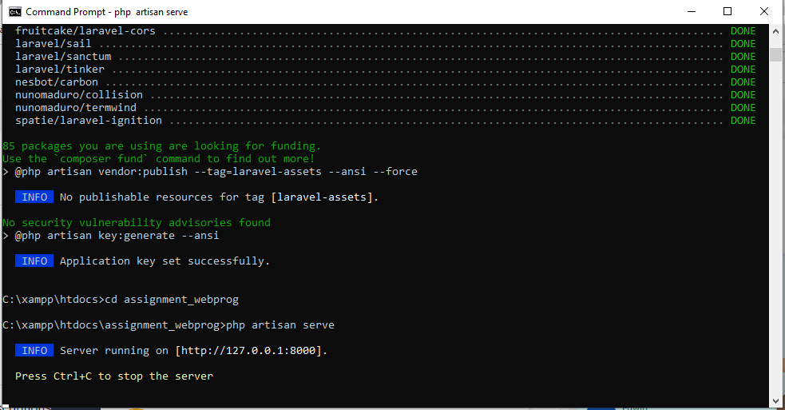

1. Jika command prompt sudah menunjukkan message “**Server running on [http://127.0.0.1:8000]**, maka Laravel dan file yang dibuat sudah dapat digunakan.

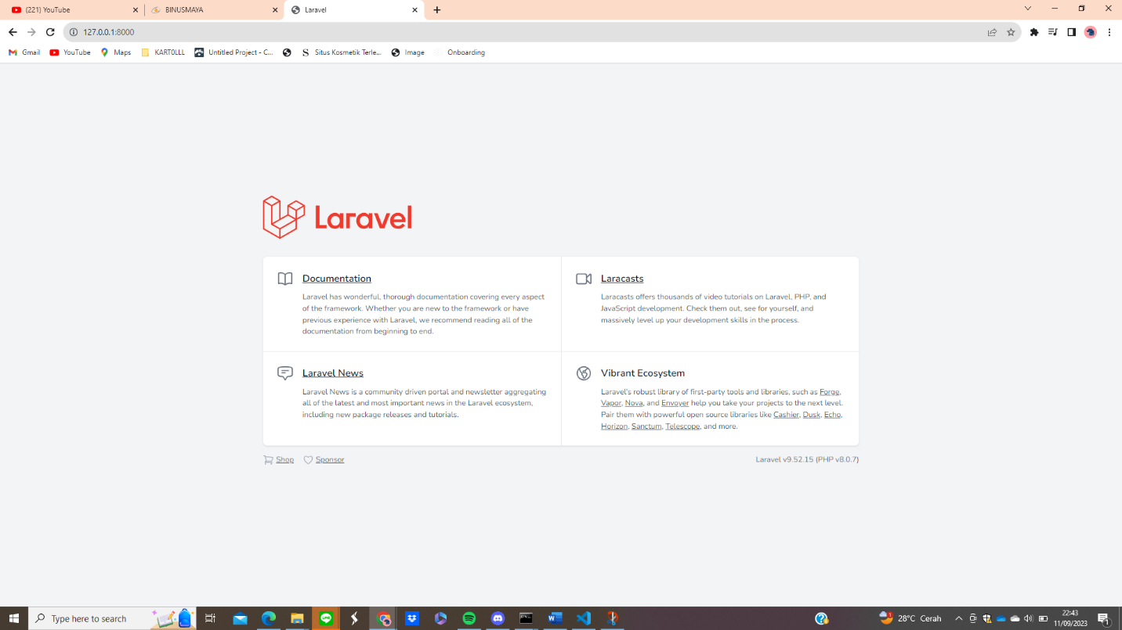

1. Untuk memastikan file berhasil dibuat dapat melihat pada folder xampp htdocs

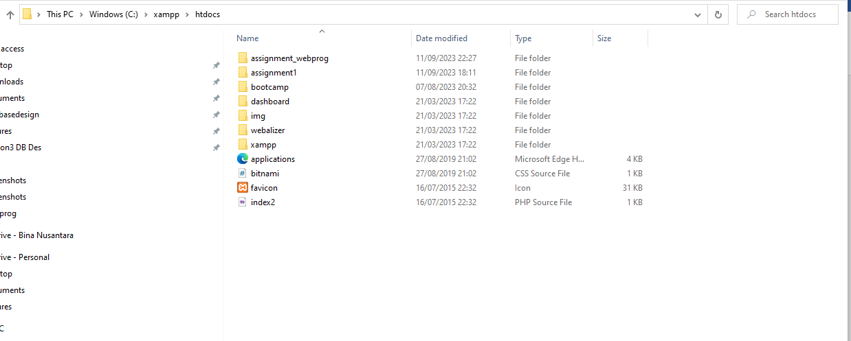

1. Berikut tampilan file pada aplikasi VS Code

